Приложение 1

Независимая оценка качества образования, Пермский край

QR-код для оперативного доступа к анкете НОКО с мобильных устройств
для родителей (законных представителей) и старшеклассников (с 14 лет)

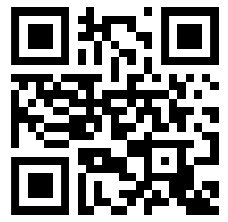

http://noko.iro.perm.ru/

